2-3.大阪市域における地下水採取規制と地下水回復に伴う新たな問題
【要旨】
・大阪市域は、工業用水法及び建築物用地下水の採取の規制に関する法律の指定を受けており、地下水の採取は事実上の全面禁止となっている。
・現在は地下水回復に伴う新たな問題として、地下構造物（地下街、地下駅等）における構造物の浮き上りや地震時の液状化リスクの増大などが懸念されている。

(1)大阪市域における地下水採取規制
・大阪市では、昭和9年以来、地盤沈下の原因究明と観測体制の整備に努め、昭和26年には工業用水道の建設に着手した。
・昭和31年に工業用水法が施行された後も、建築物用地下水を多量に採取していた都市部では地盤沈下が進行したため、新たに建築物用地下水の採取を規制する必要があるとして、昭和34年4月、全国にさきがけ『大阪市地盤沈下防止条例』を制定し、5区を指定して井戸の新設を制限した。
・昭和37年5月『建築物用地下水の採取の規制に関する法律』が公布され、大阪市全域が指定地域に指定され、冷暖房用などの地下水の汲み上げが規制されることとなった。
・現在は、上記の用水二法及び『大阪府生活環境の保全等に関する条例』に基づき、工業用、建築物用等の地下水の採取を規制している（図-2.3.1）。
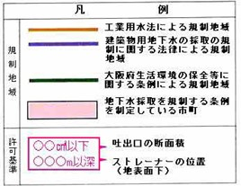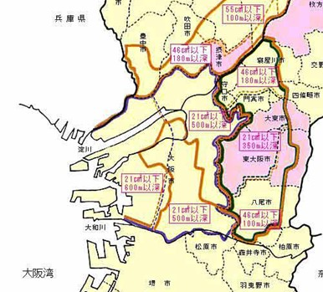
図-2.3.1 大阪府の地下水採取規制図
(a)工業用水法
・工業の健全な発達と地盤の沈下の防止を目的とし、工業（製造業（物品の加工修理業を含む）、電気供給業、ガス供給業及び熱供給業）の用に採取する地下水を規制。
・大阪市域については、昭和34年、37年、38年及び41年と4次にわたり指定地域の拡大が行われ、指定地域内における工業用水道の給水を行っている。
・指定地域内において、動力を用いて工業用地下水を採取しようとする場合、揚水機の吐出口の断面積（吐出口が2つ以上あるときはその断面積の合計）が6 cm²を超えるものは規制の対象となり、経済産業省令・環境省令に定める技術上の基準に適合しているものでなければ大阪市長の許可を受けることができない。

(b)建築物用地下水の採取の規制に関する法律（ビル用水法）
・建築物用地下水の採取による地盤の沈下の防止を目的とし、建築物用（冷房設備、水洗便所、暖房設備その他政令で定める設備の用）に採取する地下水を規制。
・工業用水法と同様、環境省令に定める技術上の基準を満たすものでなければ大阪市長の許可を受けることができない。

(c)技術上の基準
・工業用水法、ビル用水法ともに、吐出口面積が6 cm²をこえる揚水機を設置する井戸により地下水を採取する場合は、都道府県知事の許可を必要とする。
・吐出口面積が6 cm²以下の井戸が規制対象から除かれた理由は、それらの井戸は大半が零細企業や家庭用で用いられ、また汲み上げることができる地下水の量も少なく、地盤沈下の原因としては、あまり大きな要因とはなっていないとの考えに基づいている※。
・許可基準は、施行規則で地域ごとにスクリーン（ストレーナー）深度と吐出口断面積の上限が定められている。しかし、スクリーン（ストレーナー）の位置を実際に利用可能な地下水のない深い位置に指定し、実質的に地下水の採取を全面的に禁止するような許可基準になっている地域が多く※、大阪市域にあっては、500 m以深、600 m以深と極めて厳しい基準となっている。また、揚水機の能力を間接的に規制する吐出口断面積の上限も21 cm²と最も厳しく、いずれの基準も隣接市に比べて大きく異なっている。
・こうした規制により、現在、大阪市域において用水二法の許可施設はない。
※環境庁水質保全局企画課（1990）：地盤沈下とその対策

(d)大阪府生活環境の保全等に関する条例
・大阪府生活環境の保全等に関する条例では、揚水設備（揚水機の吐出口の断面積（同一敷地内に揚水機を2つ以上設置している場合は、合計断面積）が6 cm²を超えるもの）により地下水を採取している者に対して、地下水の使用用途に関わらず、水量測定器の設置及び地下水採取量の報告が義務づけられており、大阪市域では334本の小規模井戸から合計7,555 m³/日の地下水が汲み上げられている（2017年度末現在）。

(2)地下水回復に伴う新たな問題
・揚水規制以降、地下水位は回復し、地盤沈下は沈静化しつつある。一方で、近年上昇し続ける高い地下水位（水圧）が、JR上野駅などの地下構造物（地下街、地下駅等）の浮き上りを生じさせたり、建物内への地下水漏水が地下構造物の建設工事に対して障害となるケ－スが発生し、地下水位の回復に伴う新たな課題への対策が必要になっている。
・大阪市においても、大阪明治生命館（仮称）の建て替え工事の際に、地下躯体を再利用する計画が進められたが、浮力による浮き上がりが問題となった。1995年の建設当時、G.L.-10 m程度であった地下水位がG.L.-2.5 m～3 mまで上昇し、上階を解体した際の重量減による浮き上がりの恐れが生じ、その対策として地下階にカウンタ－ウエイトとして重量コンクリートの打設が行われた※。
・さらに、高い地下水位が地震時に地盤の液状化の要因となるとした研究も進められており、尼崎市や千葉市などでは、揚水により人工的に地下水位を下げることを検討し、実証にも取り組まれている。
・このように、地下水採取規制から50余年経過した現在では、地下水位が上昇したことにより新たな障害が発生してきている。
※岡田篤生,岡泰子(2000):浮力とたたかうビル,日経ア－キテクチュア（Ｎｏ.661）

2-4.地球温暖化対策への対応と持続可能な地下水利用
【要旨】
・近年、温室効果ガス排出量が増加傾向にある業務その他部門に対しては、排出量削減のためにオフィスビル等の空調の対策が急務となっている。
・オフィスビル等が集中する大都市において、地中熱利用はポテンシャルが高く、空調利用による温室効果ガスの排出抑制やヒートアイランド現象の緩和策として期待されている。
・地中熱利用の普及に向けて、国では水循環基本法が施行され、地下水利用のニーズに対応しつつ、地下水採取規制のあり方等に関する検討に着手されるなど、地下水利用に向けた動きを見せている。

(1)地球温暖化対策への対応
・COP21でパリ協定が採択されたことを受け、我が国では地球温暖化対策の推進に関する法律に基づき、約束草案の達成に向けた取組を含む総合的かつ計画的な温暖化対策の推進のため、平成28年5月地球温暖化対策計画が閣議決定され、2030年度の温室効果ガス削減目標を2013年度比▲26％と設定し、目標達成にむけて科学的知見に基づき国際的な協調の下で率先的に取り組まれている。
・我が国における二酸化炭素排出量の部門別の推移を図-2.4.1に示す。部門別に見ると、産業部門や運輸部門からの排出量は、省エネルギー・燃費の改善等により減少傾向にある。一方、商業・サービス・事業所等の業務、その他部門からの排出量は、業務建物の床面積の増加や電力の排出原単位の悪化等により大幅な増加傾向（同16.7％増）にある。

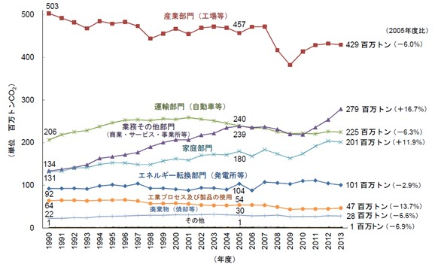
図-2.4.1 我が国における二酸化炭素排出量の部門別の推移
（出典：地球温暖化対策計画 平成28年5月13日）

・業務その他部門における最大の増加要因は、電力の排出原単位の悪化に次いで業務床面積の増大等が挙げられる。環境省では2030年度目標達成に向けた部門別削減量として、建築物等の業務その他部門で39.8％削減を揚げている（図-2.4.2）。

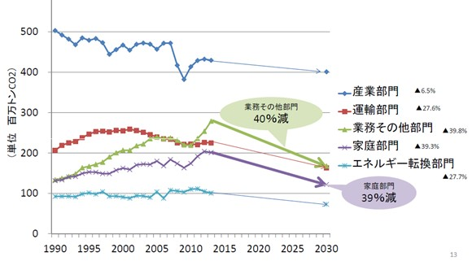
図-2.4.2 2030年度に向けたエネルギー起源CO₂の削減目標

・オフィスビルでのエネルギー消費は、吸収式冷温水機や冷凍機などの熱源（31.1％）、熱搬送（12％）及び給湯（0.8％）でビル全体の約44％を占めており、その削減策の一つとして期待される地中熱による熱源利用は、天候等に左右されない安定した再生可能エネルギー熱であり、その省エネ効果は、最大で30%と報告されている※（図-2.4.3）。
※環境省水・大気環境局（2015）：地中熱利用にあたってのガイドライン 改訂増補版

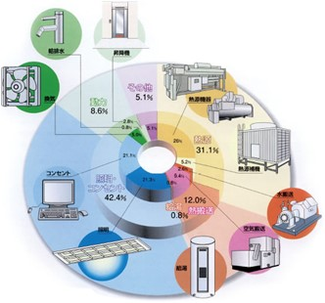
図-2.4.3オフィスビルの用途別エネルギー消費
（出典：財団法人 省エネルギーセンター, オフィスビルの省エネルギー, 2009．）

・また、地中熱利用ヒートポンプは夏季に排熱を外気に放出しないため、都市の人工排熱の約5割（夏季）を占める空調排熱の大幅な削減効果があり、ヒートアイランド現象の緩和が期待される。環境省によれば、都内のオフィスビル街区を地中熱利用ヒートポンプに置き換えた場合、最高気温で1.2℃程度、住宅街では0.3℃程度の気温低減効果が期待できるとの試算もある（図-2.4.4）。

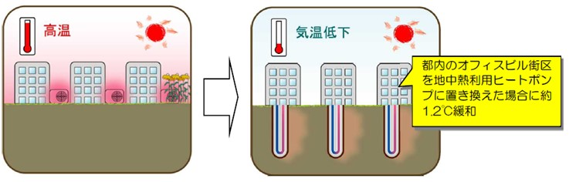
図-2.4.4 ヒートアイランド現象の緩和効果の試算例
（出典：地中熱利用にあたってのガイドライン 改訂増補版 環境省水・大気環境局）

・環境省の推計によると、地中熱に関する導入ポテンシャルは、特にオフィスが集中する大都市部で高くなる傾向を示していることがわかる（図-2.4.5）。
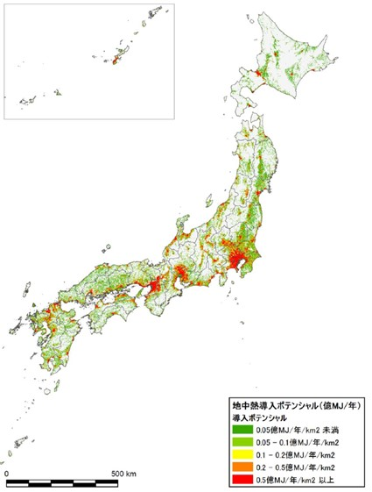
図-2.4.5 地中熱の導入ポテンシャルの分布図
（出典：平成27年度再生可能エネルギーに関するゾーニング基礎情報整備報告書
平成28年3月 環境省 地球環境局 地球温暖化対策課）
・大阪市域のCO₂の排出状況は、オフィスや商業施設などの業務部門が32 %と最も多く、全国の排出状況と比較しても大きくなっており、オフィスビル等の排出削減が必要不可欠となっている。平成29年3月に策定した大阪市地球温暖化対策実行計画（区域施策編）では、2030年度の温室効果ガス削減目標を、国を上回る2013年度比▲30 %と定めるとともに、オフィスビル等における再生可能エネルギーの利用促進の一つとして地下水を活用した地下水熱利用（特に帯水層蓄熱利用）を促進している（図-2.4.6）。
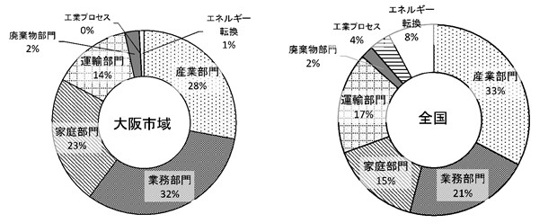
図-2.4.6 CO₂の部門別排出状況(2013年度)
（出典：大阪市地球温暖化対策実行計画〔区域施策編〕（改定計画））

・帯水層蓄熱利用とは、オープンループ型地中熱利用技術の一つで、地下水を多く含む地層（帯水層）から熱エネルギーを取り出した後、空調利用で生じた排熱を元の地層に蓄え、約半年後の空調に利用するもので、特に高効率な省エネと高い温室効果ガス削減効果等が期待できる。
・大阪市域の帯水層蓄熱ポテンシャルは、2,800万ギガジュール/年と推計され、市内の年間エネルギー消費量の約15 %に相当し、梅田・中之島地区など熱需要が高いと考えられる市内中心部や今後開発が進む夢洲地区などを含む上町台地以西に多く分布している（図-2.4.7）。
・大阪市では、帯水層蓄熱技術の実用化に向け、平成27年度から産学官連携による大容量帯水層蓄熱利用システムの技術開発に着手し、平成28年度からはポテンシャルの高い梅田（うめきた地区）において実証を実施している。
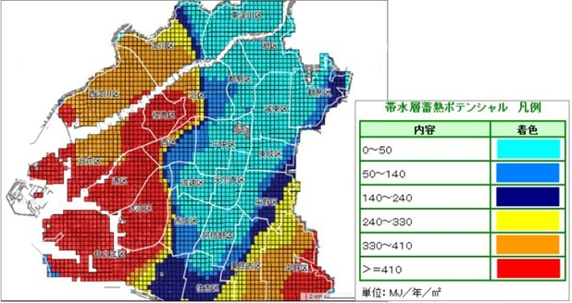
図-2.4.7 大阪市域の帯水層蓄熱ポテンシャル分布状況
（出典：平成27年度 大阪市 地中熱等導入促進事業調査業務委託 その２（ポテンシャル調査等））

(2)持続可能な地下水利用に向けた動き
・我が国では、1960年代に地下水の過剰揚水による広域の地盤沈下や地下水塩水化といった地下水障害が発生し、用水二法や要綱、条例による揚水規制がなされた結果、広域の地盤沈下は沈静化しつつある。一方で、地下構造物の浮き上りなど、地下水位の回復による新たな課題が見られるようになった。また、専用水道の増加、都市化などによる涵養量の減少、地下水熱エネルギー利用、ペットボトル飲料用水等の新たな地下水利用ニーズの発生等々、地下水を取り巻く環境に変化が生じている。
・このような背景の中、平成26年7月に施行された水循環基本法では第三条に、基本理念として、水が国民共有の貴重な財産であり、公共性の高いものであること、総合的な管理と適正な利用によってその恩恵が将来にわたって享受されなければならないこと、水循環系全体に与える影響を回避又は最小にし、流域を単位とする総合的かつ一体的な管理が必要であることなどが示され、水循環の重要な構成要素である地下水の利用環境についても同様の保全管理が求められている。
・水循環基本法の施行を受けて、環境省では地下水をめぐる最近の動向と地下水保全に向けた技術的、法・制度的課題、地下水保全のあるべき基本的な考え方を整理し、地下水の適切な保全管理のための方策をとりまとめた『地下水保全ガイドライン』を作成している。また、平成27年度より『地下水採取規制のあり方』についての検討を開始し、持続可能な地下水の保全と利用に向けた地域の取組を支援している。
・また、平成30年4月に閣議決定された第5次環境基本計画では、重点戦略を支える環境政策の展開の中で、再生可能エネルギーとしての地中熱利用が近年増加傾向にあり、地下水利用のニーズの増加に対応しつつ、地盤沈下を起こさないための採取規制の在り方や管理手法について検討を行うとしている。

